משימת DNS מתומצתת (יותר פשוטה מהספר)

1. לאחר הבנת וקריאת פרק DNS בספר יש לכתוב על פי ההוראות שרת DNS לכתובת מסויימת ספציפית.
2. הכתובת יכולה להיות סתמית ולא אמיתית וגם התשובה יכולה להיות IP שלא בהכרח קיים  
   דוגמה [www.MyFakeDomain.co.il](http://www.MyFakeDomain.co.il) תחזיר 55.122.5.33
3. אתם צריכים לגרום לכך שהמחשב ידע ששרת ה DNS רץ על המחשב שלכם במקום 8.8.8.8   
   (באותו זמן לא תוכלו לגלוש לאתרים שאינכם יודעים את ה IP שלהם)  
   איך ?   
     
   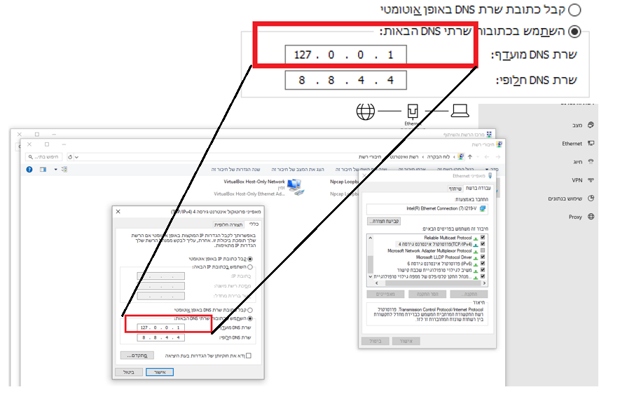
4. מותר בהתחלה לבצע  
    if ("MyFakeDomain" in request): ולתפוס רק את זה ולענות רק לזה
5. הלקוח לביצוע הפעולות שלכם יהיה nslookup של CMD
6. ממליץ להיעזר ב-4 מקורות :  
   ספר הקורס   
   dns req response.xlsx  
   https://technet.microsoft.com/en-us/library/dd197470(v=ws.10).aspx

https://docs.python.org/2/library/struct.html

1. המתקדמים – יש לשלוח את מה שלא הכתובת הזו MyFakeDomain לשרת אמיתי ולמרות שהשרת אצלכם, יהיה לכם אינטרנט